

Universidade Kimpa Vita
Instituto Politécnico
Departamento de Engenharia

RELATÓRIO DO TRABALHO EM GRUPO DE LÓGICA DE PROGRAMAÇÃO

Turma: Única
Périodo: Noite
Iº Ano
Curso: Engenharia Informática

Docente
Paulo Miezi

UÍGE/2026
RELATÓRIO DO TRABALHO
Exercício do Módulo ll (Calculadora com Menu e Validação Contínua)

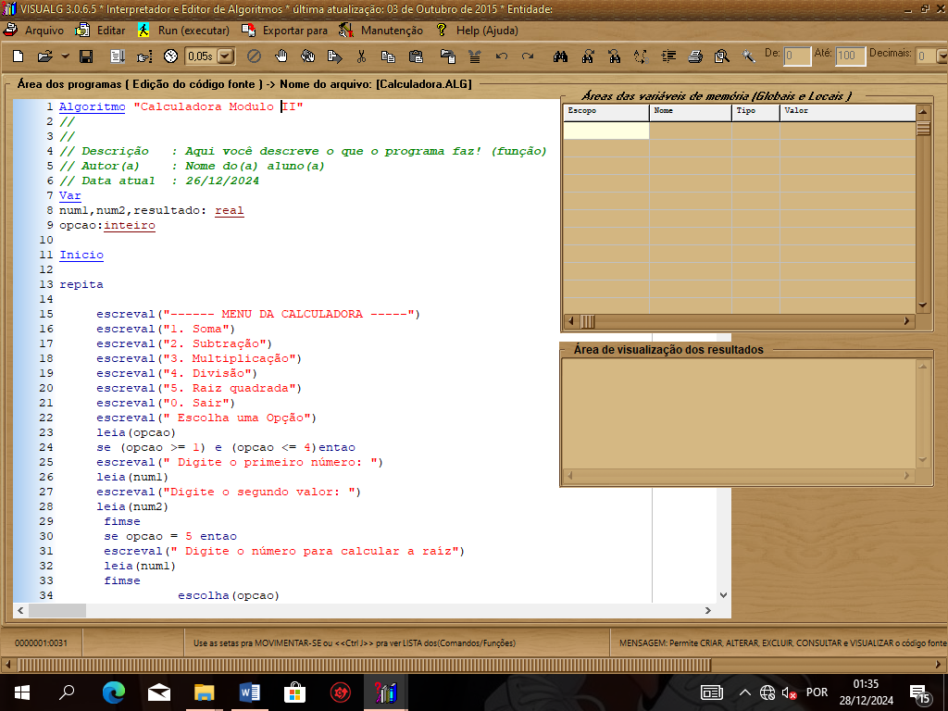

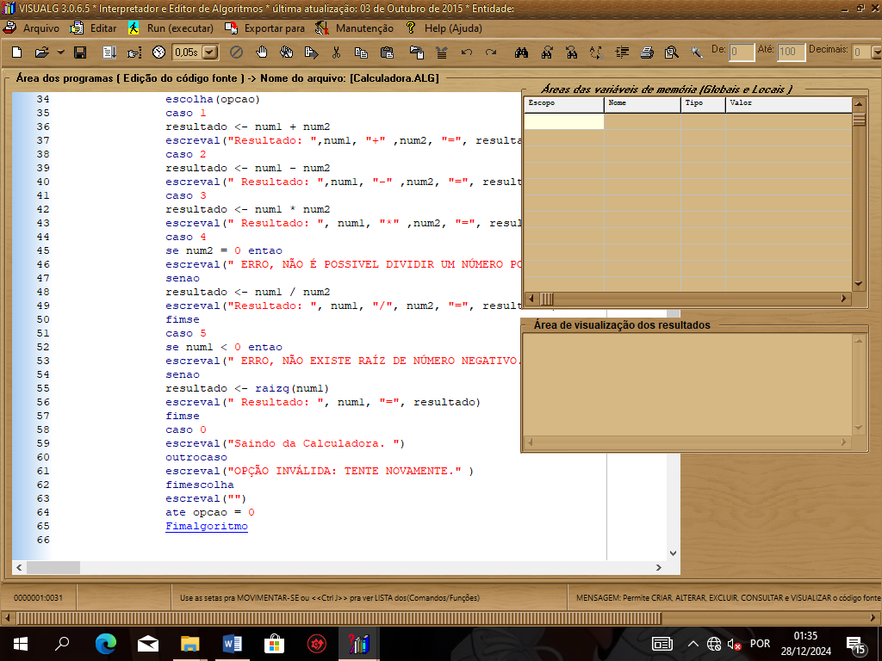

O código da imagem é uma calculadora com menu. Ela mostra 6 opções : Soma, Substração, Multiplicação, Divisão, Raiz quadrada e Sair.
O usuário digita o número da operação que quer, se for de 1 a 4, o programa pede dois números para calcular as operações aritmeticas. Se for 5, pede apenas 1 valor para calcular a raíz quadrada do mesmo e apresenta o resultado na tela. Se for 0 para sair do programa.
O programa tem duas proteções: não deixa dividir por 0 e começa a verificar se o número da raiz é negativo.
No geral é um algoritmo que utilizamos a condição escolha… caso para organizar o menu e se…entao para evitar erros.

Exercício do Módulo lll (Sistema de notas com matrizes)
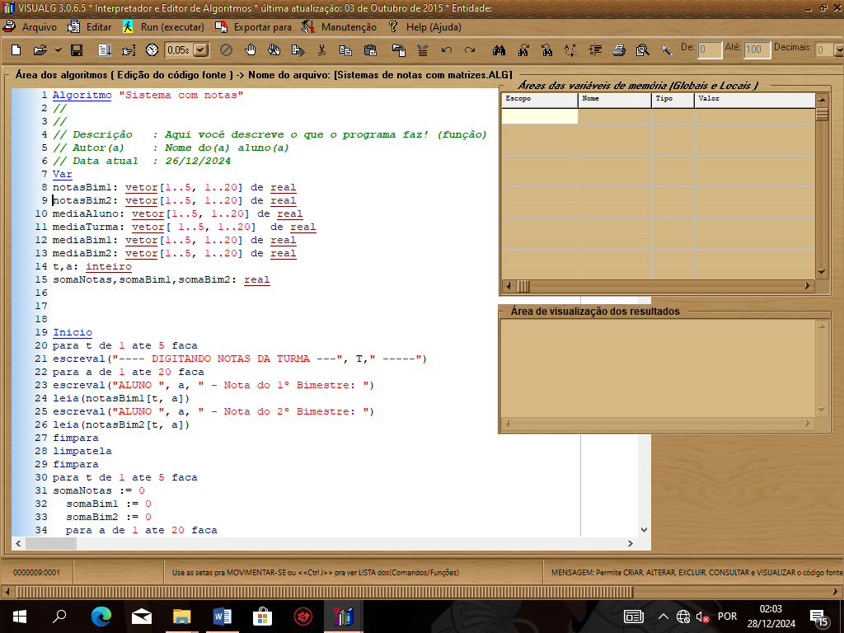

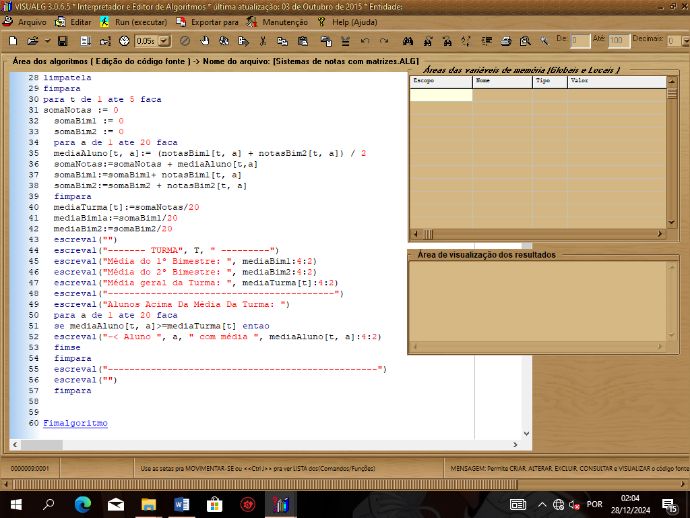

O código da imagem é um sistema de notas para 5 turmas com 20 alunos cada.
O sistemas guarda notas: ele cria matrizes para salvar a nota do primeiro e do segundo bimestre de cada um dos 100 alunos .
Usa vetor [1...5, 1…20] porque são 5 turmas e 20 alunos por turma.
O sistema pede as notas, rodando turma por turma. Para cadaturma pede a nota do primeiro bimestre e do segundo bimestre de cada aluno, do aluno 1 ate o aluno 20.
Utilizamos o limpa para apagar todas as informações exibidas anteriormente.
O sistema prepara os cálculos, depois de pegar todas as notas, ele começa outra para zerar as variáveis somaNotas, somaBim1 e somaBim2.
Depois de fazer o calculo o sistema vai apresentar o relatório de alunos acima da média.

Integrantes do Grupo
1. Maria Mussoco Zola
2. Pedro Miguel Mateus
3. Delfina Espanhol Orlando
4. Serão Francisco

